蘆山園社區大學【有機農場綠生活行動遊學】

有機農場‧人力車‧摘菜趣‧魚菜共生

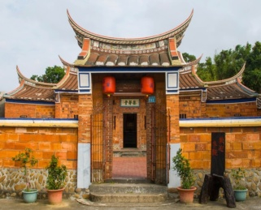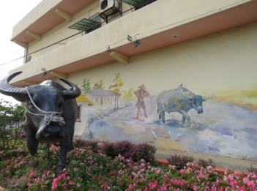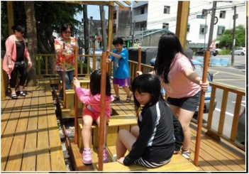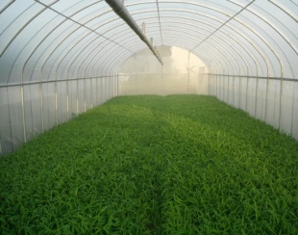

活動日期:106/4/29(六)
07：45~08：55簽到集合 08：00遊覽車發車（龜山萬壽路、三民路口:體育處門口）
08：00~09：00國道風光
09：00~10：00 德馨堂~文史之旅
擁有百年歷史的陳家德馨堂興建於清朝間，為蘆竹少數保存良好的閩南式民居，做工精緻細膩，採用北台灣少見之燕尾型烏脊，更是蘆竹境內唯二的三級古蹟。
10：00~10：40彩虹橋(坑子溪暨機場捷運風光)
10：40~11：20外社輕便車站~百年人力車
外社早期出口農作物至桃園、林口、新莊等地，當時倚靠人力挑著扁擔運輸，爾後『桃崁輕便鐵道株式會社』興建，成功帶動外社的聯外通道。現在車站雖已荒廢，卻成為鄉土教學的新興景點。
11：20~11：40双源魚菜共生農場
11：40~12：50鳳凰稼香草園(外繪)
12：50~14：20春之谷有機蔬菜農場~摘菜趣
佔地廣達七千坪，兼具網室及開放式蔬菜摘種，擁有豐富人文、自然景觀，涵蓋菜園、埤塘及林地。農場主人以妻子姓名為農場命名，以深情營造美麗的生態農場。
14：20~15：00坑口彩繪村
15：00~16：30御圃有機農場
16：30 賦歸 約17:30到(龜山萬壽路、三民路口:體育處門口)

報名方式：（即日起至額滿截止）
歡迎社大講師、學員參加行動遊學，認識鄉土及文史生態之美，限40人。專線：03-3193344
※費用:800元 <含:早餐、午餐、解說、車資、保險、摘菜等>

-------------有機農場綠生活行動遊學(4/29)報名表-------
No | 班級 | 姓名 | 出生年月日 | 身分證字號 | 行動電話 | 葷/素

